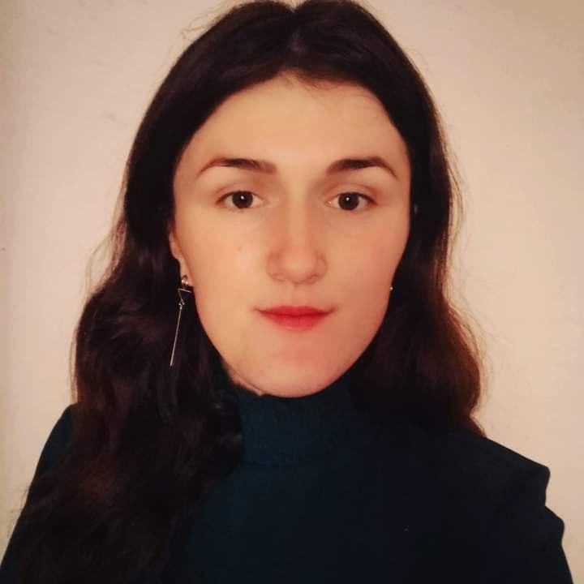

Марійчук Оксана

Manual QA Engineer

Україна, Верховина

Telephone: +380975259408

Email: mariychur.oksana@gmail.com

LinkedIn:

Skype:

Резюме

Я студентка з початковими навичками в тестуванні. Розумію та володію основами з об’єктивно-орієнтовного програмування.

Мови:

Англійська - А1

Українська - Рідна

Навички:

* HTML, CSS, Git, GitHub, VS Code, Windows, Microsoft Office

Досвід:

Вступ до програмування<https://www.thecampster.com/ua/pdf/cert-108415>

Manual QA від 02.07.2022 до …

Освіта:

* Чернівецький національний університет ім. Ю. Федьковича ІФТКН

спеціальність “Фізика та астрономія”.

Досвід:

Чотири роки викладання у школі.

09.07.2022